Аппликация Ангелочек с элементами техники квиллинг. Мастер-класс с пошаговыми фото
Назначение: в качестве подарка, украшения интерьера
Цель: познакомить с видами работ, выполненных в технике квиллинг
Задачи:
- развивать творческие способности;
- воспитывать терпение, аккуратность
Необходимые материалы:
Двусторонняя цветная бумага, цветной картон для фона, простой карандаш, ножницы, клей, цветные карандаши, фломастеры, альбомный лист
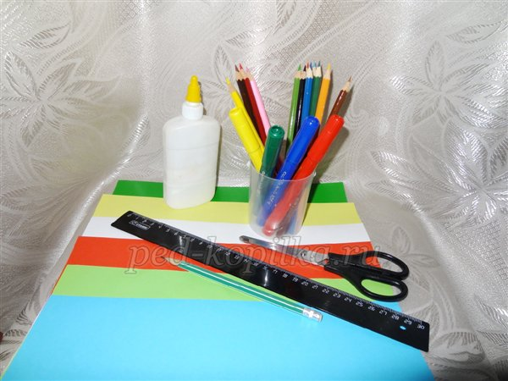
Последовательность выполнения:
На альбомном листе нарисуем фигурку ангела простым карандашом
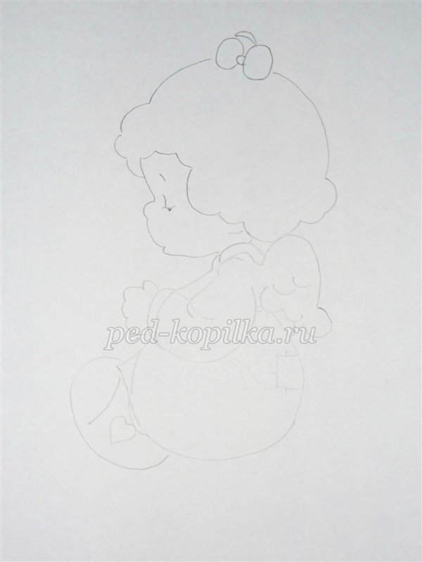
Раскрасим ее с помощью цветных карандашей и фломастеров
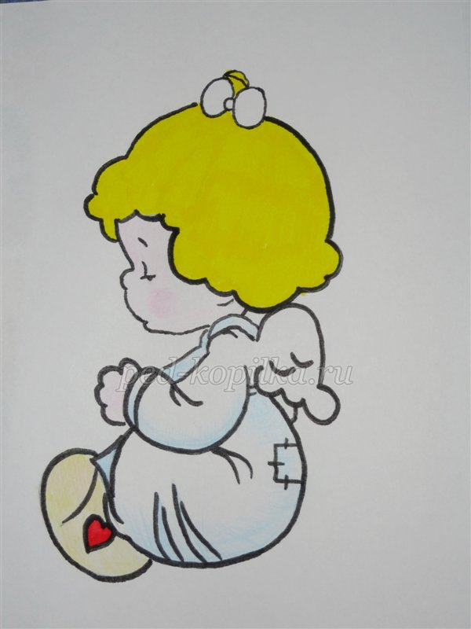
Вырежем фигурку и наклеим на цветной картон
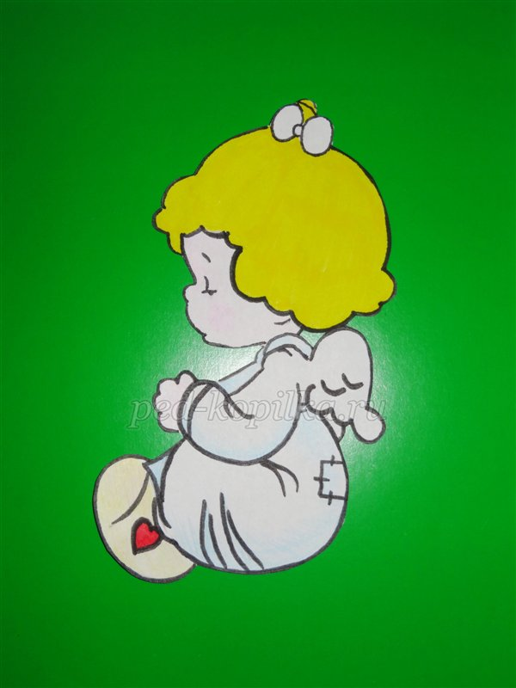
Листы цветной бумаги расчертим на полоски шириной 0,5 см и разрежем
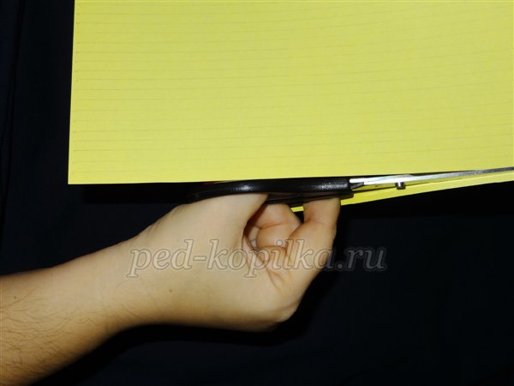
Получится много разноцветных полосок для выполнения квиллинга
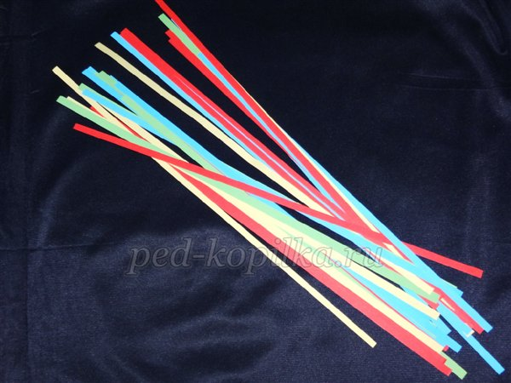
Берем полоски по очереди и скручиваем в тугую спираль
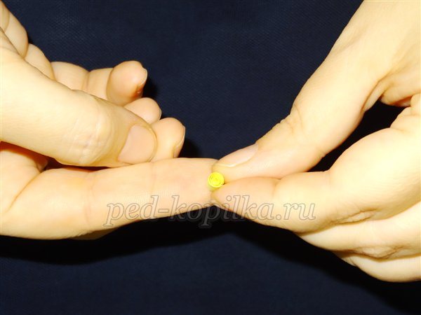
Для работы нам понадобятся спиральки разного диаметра. Для получения спирали большего диаметра даем тугой спирали немного раскрутиться, кончик спирали приклеиваем, не давая тем самым раскрутиться ей до конца
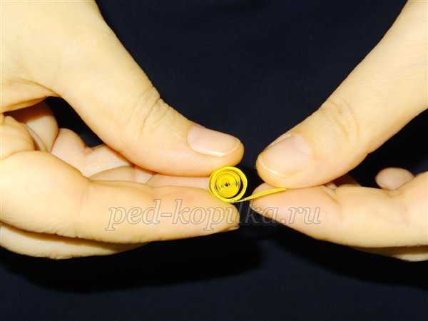
Для выполнения поделки понадобится много разноцветных спиралек.
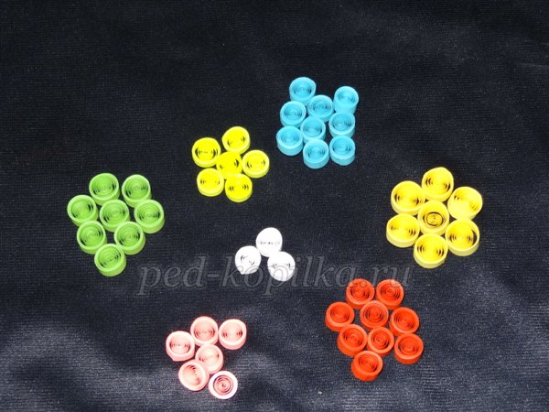
Некоторым спиралям придаем форму капельки, приплюснув аккуратно с одной стороны большим и указательным пальцами, другим форму листика, приплюснув аккуратно противоположные стороны.
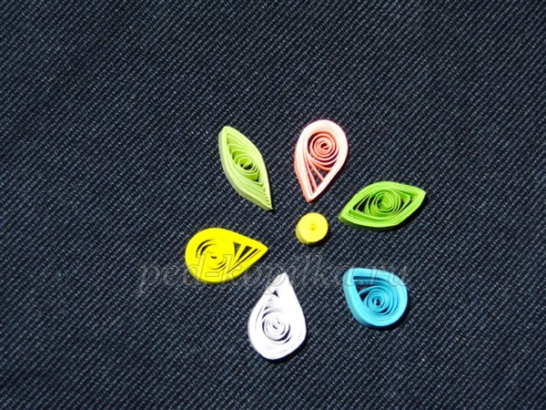
Полученные заготовки приклеиваем на фигурку ангела
